

**Bjuder in till föreläsning!**

**”Inblick i muskuloskeletal ultraljudsdiagnostik i teori och praktik med live scanning”.**Tisdag 12/11 från kl. 18.30 - 21.00, kommer Niklas Norlén hit och ger en intressant och spännande föreläsning för oss sjukgymnaster.   
MSK är i dag framtiden inom muskuloskeletal bilddiagnostik gällande sen-, ligament- och muskelskador, bursiter, inflammatoriska tillstånd och andra extremitetsbesvär.   
Metoden är på tydlig frammarch i Sverige inom sjukgymnast och läkarkåren.

Ni har nu möjlighet att vid denna föreläsning få en inblick i MSK och kunna ställa frågor kring denna metod.

Föreläsningen börjar 19.00 och riktar sig framför allt till sjukgymnaster.

**Bindande anmälan genom betalning till BG 177-9255, samt på mail till:** [nina@idrottskliniken.se](mailto:nina@idrottskliniken.se)

Vi har begränsat antal platser. Kostnad 300:-

Adress: Vintervägen 50, Solna   
[www.idrottsklinikenrehab.se](http://www.idrottsklinikenrehab.se)

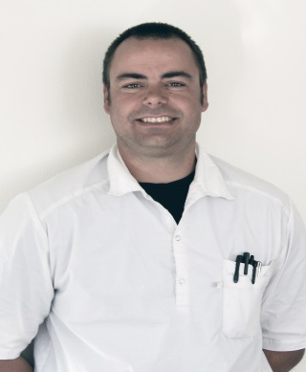**VÄLKOMNA!**

Niklas Norlén Leg Sjukgymnast, MSc Idrottsvetenskap

Specialist Idrottsmedicin

Examen OMT, MDT, MSKUL

Lärare i Muskuloskeletal ultraljudsdiagnostik

Niklas arbetar nu främst med MSK på  heltid, föreläser och utbildar sjukgymnaster och läkare inom MSK.  Han är grundare till Hands-on Sweden som är ett utbildningsföretag med inriktning på MSK. OMT sektionens examensutbildning samt externa extremitets utbildningar inom MSK genomförs inom företaget.